
РЕПУБЛИКА БЪЛГАРИЯ
Министър на здравеопазването

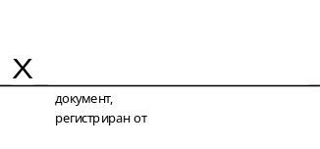

ДО
Г-ЖА ТЕМЕНУЖКА ПЕТКОВА
МИНИСТЪР НА ФИНАНСИТЕ
Към писмо с наш изх. № 04-20-104/21.05.2025 г.

Относно: предложение за извършване на компенсирани промени по бюджетните взаимоотношения на общините с централния бюджет за 2025 г., в натуралните показатели на делегираните от държавата дейности за здравните медиатори

УВАЖАЕМА Г-ЖО ПЕТКОВА,
В допълнение на наше писмо, изпаратено под горепосочения номер, приложено Ви изпращам на основание чл. 39, ал. 3 от Постановление № 28 от 16 април 2025 г. за изпълнението на държавния бюджет на Република България за 2025 г. и във връзка с настъпили промени в броя на здравните медиатори на територията на общините в страната, Таблица № 1 с разпределението на здравните медиатори по общини за 2025 г.
Приложение: съгласно текста
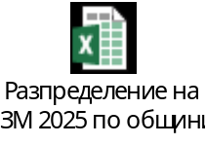

С уважение,
